AhlCleaner SC 133 VC 

5 VẬN HÀNH

Thiết bị lọc ly tâm (lọc xoáy) AhlCleaner là một thành phần thường có của một xưởng chuẩn bị bột gồm một số thiết bị lọc ly tâm xếp thành dãy. Mỗi một kiểu thiết bị lọc ly tâm AhlCleaner có một hướng dẫn riêng

5.1 Kiểm tra trước khi vận hành

Trước khi khởi động, cần đảm bảo rằng:

* Thiết bị lọc phải được lắp ráp đúng cách

* Các đường ống nạp liệu, đường ống bột sạch và đường ống chất thải phải được nối với hệ thống đường ống và được bắt chặt vào giá đỡ

* Các bu lông nền của dãy thiết bị lọc phải được gắn chặt vào móng bằng vữa xi măng

* Các đường ống và giá đỡ phải được lắp đúng cách

* Các đường ống không được tựa đè vào thiết bị lọc

5.2 Kiểm tra các dụng cụ đo

Căn chỉnh các thiết bị đo trong quá trình chạy kiểm tra bằng nước

5.3 Khởi động

Thiết bị lọc AhlCleaner là một phần thường có của một xưởng chuẩn bị bột. Thiết bị lọc này thường khởi động cùng với một số thiết bị liên quan khác.

Trước khi khởi động, phải đảm bảo rằng:

Điều kiện tiên quyết: * Các thiết bị lọc AhlCleaner phải được lắp ráp đúng cách và các kết nối phải chặt chẽ

* Các đường ống nối vào dãy AhlCleaner phải được lắp đặt đúng cách và đỡ chắc chắn

* Bất kỳ rác rưởi nào sinh ra trong quá trình lắp đặt, như những phần hàn dư, xỉ hàn, vữa xây dựng… phải được xối rửa sạch

* Các van bột đã sạch và van thải tạp chất đối với mỗi dãy AhlCleaner cũng như các van bột sạch và van thải tạp chất trong đường ống phải được mở hoàn toàn

* Van bên xả của bơm cấp liệu cho dãy AhlCleaner phải đóng, tức là bơm sẽ khởi động ở trạng thái van cấp liệu đóng

* Các van bên hút của bơm cấp liệu mở

* Bể nước pha loãng dành cho AhlCleaners phải đầy nước

* Van khử bọt khí phải đóng và các thiết bị đo phải được lắp đặt đúng cách

2.21.2012 VẬN HÀNH 5-1

AhlCleaner SC 133 VC

Ngoài ra, phải chú ý đến các yếu tố sau trong quá trình khởi động:
* Luôn khởi động bơm AhlCleaner bằng nước trắng.
*   Điều chỉnh áp suất cấp liệu bằng van ở bên xả của bơm, van nay sẽ mở dần tới trị số đặt của van trong vòng 30 đến 60 giây.
*  Một khi đạt được các điều kiện ổn định đối với nước, và không khí đã được rút hết khỏi thiết bị lọc (nếu muốn nhanh hãy mở các van khử khí R 1/2” ở phần trên cùng của ống bột sạch và ống nạp liệu), huyền phù bột đặc có thể đưa vào vòng tuần hoàn bột. Một khi huyền phù bột đã vào vòng tuần hoàn, hãy đảm bảo áp suất được điều chỉnh chính xác và thực hiện những thay đổi cần thiết.
*  Đảm bảo rằng tất cả các chất thải đã được tháo ra hết. Thực hiện công việc này nhờ cửa kính quan sát. Qua cửa kính có thể thấy dòng chất thải là một dòng chuyển động rối đều đều. Nếu điều chỉnh sai, dòng chất thải có thể dừng. Nếu xảy ra, hãy tăng áp suất dòng bột sạch trong khi giữ tổn thất áp suất không thay đổi. Rồi điều chỉnh lại áp suất dòng chất thải bỏ.
*  Tinh chỉnh bộ phận lọc ly tâm AhlCleaner bằng việc lấy mẫu nồng độ ở mỗi giai đoạn.
Khởi động Khởi động dãy thiết bị AhlCleaner như sau:

Trình tự | Công việc
1 | Khởi động bơm cấp liệu ở trạng thái van cấp liệu đóng. Van cấp liệu sẽ mở dần dần tới trị số đặt trong vòng 30-60 giây
2 | Điều chỉnh áp suất cấp liệu với van bên áp suất đến 160-180 kP
3 | Điều chỉnh các van bột sạch và chất thải để đạt hao hụt áp suất chỉ khoảng 130 kPa đối với AhlCleaner TC/SC 133. Điều chỉnh áp suất ở van bột sạch đến 30-50 kPa và van chất thải đến 20-40 kPa
4 | Dẫn huyền phù bột vào vòng tuần hoàn
5 | Kiểm tra chênh lệch áp suất
Bảng 5-1 Khởi động dãy thiết bị AhlCleaner

5.4 Điều chỉnh AhlCleaner

* Thiết bị lọc ly tâm AhlCleaner là một thành phần thông thường của một xưởng chuẩn bị bột gồm một số giai đoạn lọc ly tâm. Mỗi một kiểu thiết bị lọc ly tâm AhlCleaner có một hướng dẫn riêng.
* AhlCleaner phải được điều chỉnh để thiết bị hoạt động liên tục nhằm duy trì vận hành có hiệu quả.
* Hao hụt áp suất, nồng độ bột cấp và mức độ chất thải ảnh hưởng đến việc hoạt động của thiết bi lọc.

2.21.2012 VẬN HÀNH 5-2

AhlCleaner SC 133 VC

Tổng lượng chất thải trong lọc ly tâm phụ thuộc vào lượng các tạp chất trong bột cấp vào thiết bị lọc. Chất thải phải được lấy liên tục ra khỏi thiết bị.
Khối lượng chất thải và chênh lệch áp suất thay đổi trong quá trình tối ưu hóa
Tỉ lệ chất thải so với trọng lượng có thể tính theo công thức sau:

Công thức:

Tỉ lệ chất thải [%] =
Cr (Ci – Ca)

Ci (Cr – Ca)

x 100

Các biến số: Cr = nồng độ của chất thải [%]

Ci = nồng độ của bột cấp [%]

Ca = nồng độ bột đã qua lọc [%]

Bảng. 5-2 Tính tỉ lệ chất thải

Đồ thị sau cho ta thấy rõ công suất của thiết bị lọc khi làm việc với nước ở nhiệt độ 50°C. Công suất khi làm việc với huyền phù bột có thể thấp hơn khi làm việc với nước khoảng 5%. Trục x là mô tả sụt áp suất P_{feed-accept} (giữa C_{i} và C_{a}) ở AhlCleaner

2.21.2012 OPERATION 5-3

AhlCleaner SC 133 VC

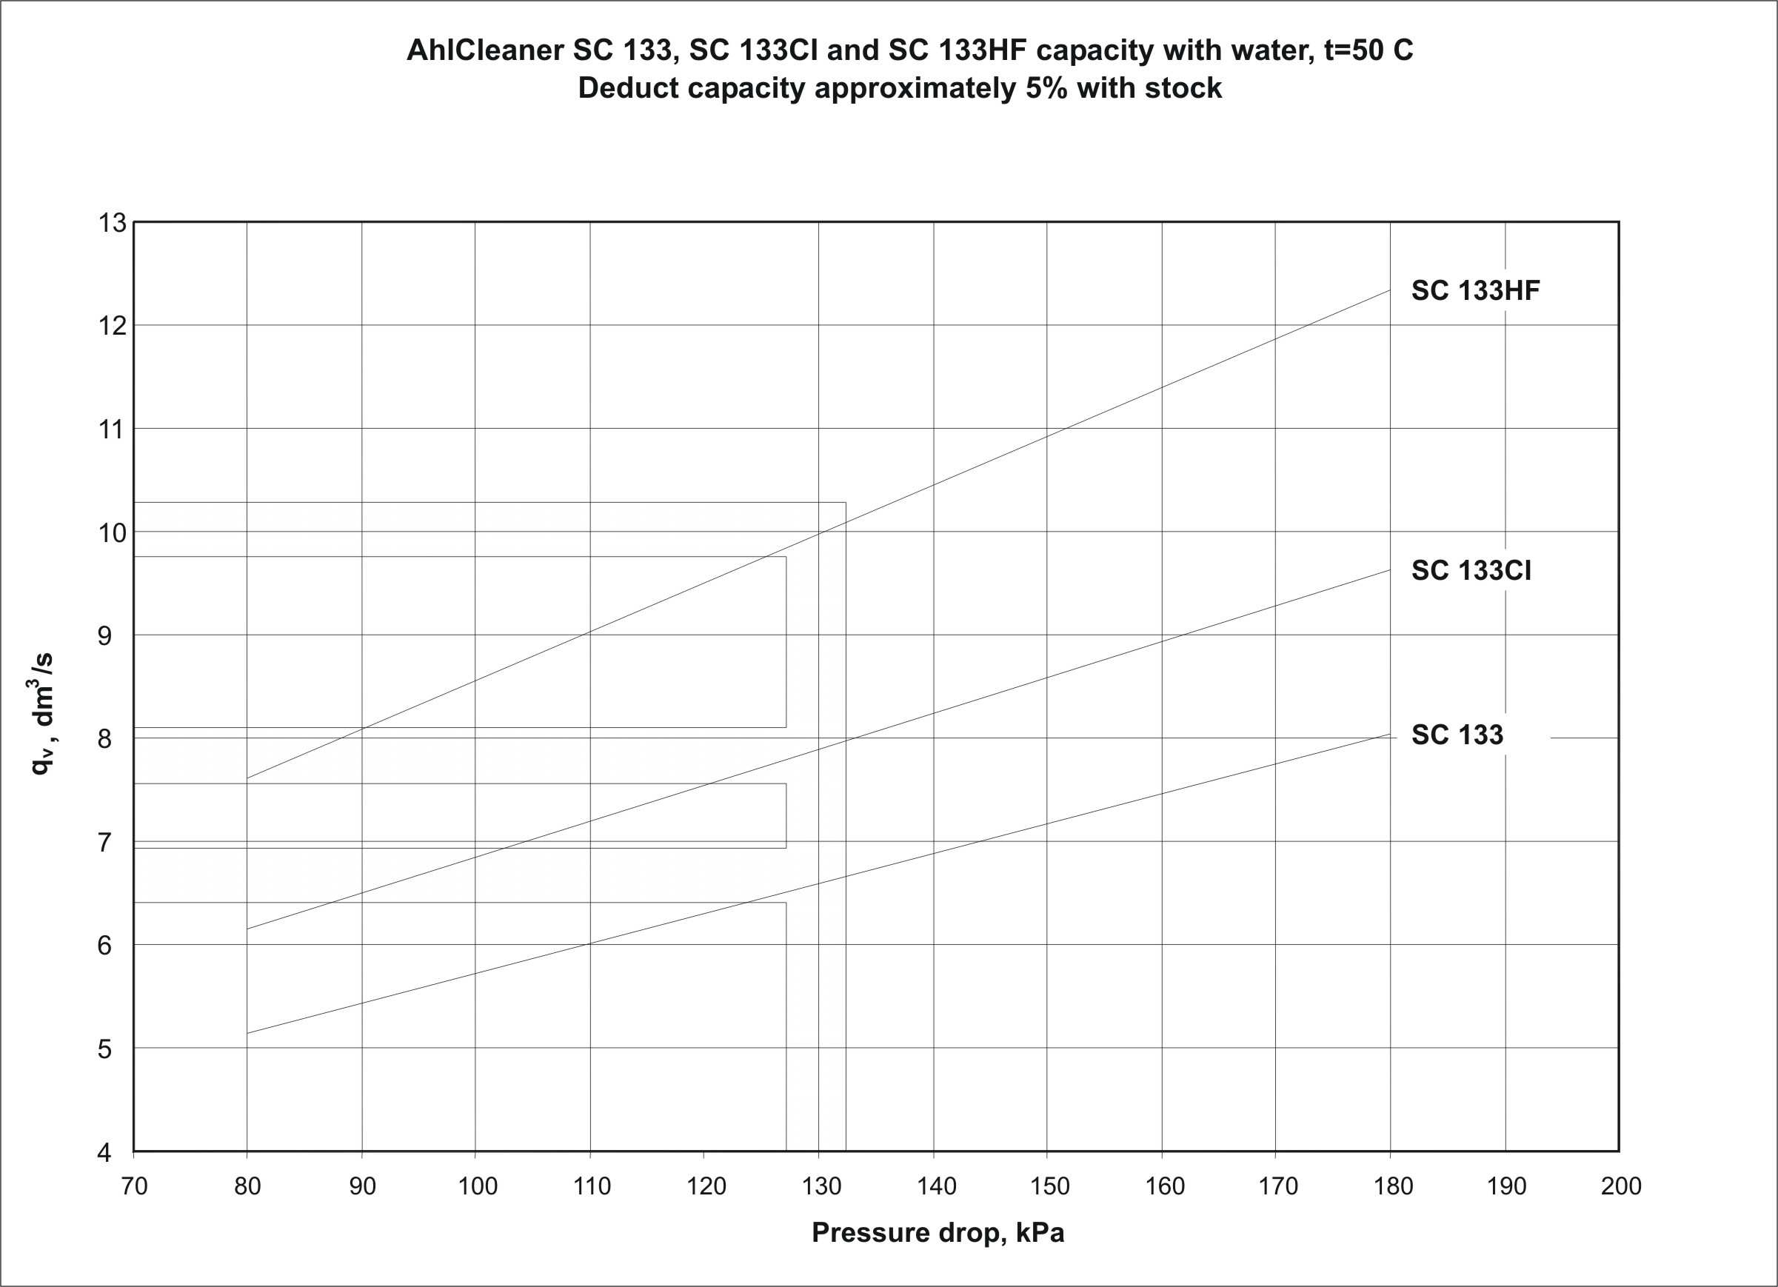
Công suất của AhlCleaner SC 133, 133CI và SC 133 HF với nước ở nhiệt độ 50ºC
Công suất của các thiết bị lọc trên với huyền phù bột giảm 5% so với công suất làm việc với nước

Sụt giảm áp suất, kPa
Hình 5-1 Đường cong công suất, đơn vị tính SI

2.21.2012 OPERATION 5-4

AhlCleaner SC 133 VC

Công suất của AhlCleaner SC 133, SC 133CI và SC 133HF với nước ở nhiệt độ 122F, Công suất của các thiết bị lọc trên với huyền phù bột giảm 5% so với công suất làm việc với nước

220

200

SC 133HF

180

160

SC 133CI

140

q v , US gpm

SC 133

120

100

80

60
10 11 12 13 14 15 16 17 18 19 20 21 22 23 24 25 26 27 28
Sụt giảm áp suất, psi

Hình 5-2 Đường cong công suất, đơn vị tính US

5.5 Giám sát trong quá trình vận hành

Hoạt động của dãy thiết bị lọc có thể giám sát bằng máy đo áp suất và kính quan sát. Sự biến động của áp suất là dấu hiệu của việc tuần hoàn của khí trong quá trình lọc.
Hãy chú ý đến các yếu tố sau:
* Kiểm tra áp suất bột cấp, bột sạch và chất thải
* Kiểm tra xem từng thiết bị lọc có hoạt động hoàn hảo không. Dòng chất thải sẽ chậm dần hoặc dừng nếu chóp côn của thiết bị lọc bị bít kín. Hiện tượng này có thể quan sát qua kính quan sát. Nếu một số thiết bị lọc bị tắc và dãy thiết bị lọc vẫn còn hoạt động, các tạp chất bắt đầu tuần hoàn trong các thiết bị lọc, gây sự mài mòn và kết quả lọc bị suy giảm.
* Kiểm tra nồng độ
* Đo lượng chất thải
* Kiểm tra sự rò rỉ của thiết bị lọc

2.21.2012 OPERATION 5-5

AhlCleaner SC 133 VC

* Giám sát độ rung của các thiết bị lọc, đó là dấu hiệu cho biết thiết bị lọc bị tắc nghẽn

5.6 Dừng máy

Thiết bị AhlCleaner dừng trong các giai đoạn lọc khi người vận hành xưởng chuẩn bị bột cảm thấy cần


CẢNH BÁO

Sau mỗi lần dừng máy, hãy xối rửa quá trình lọc ly tâm bằng nước tuần hoàn cho đến khi tất cả huyền phù bột được loại bỏ khỏi vòng tuần hoàn. Nếu không xúc rửa, huyền phù bột đọng lại trong các thiết bị lọc ly tâm sẽ trở nên đặc và nút kín các thiết bị lọc khi cho máy chạy lại.

Dừng dãy AhlCleaner như sau::

Trình tự | Công việc
1 | Đóng van cấp huyền phù bột
2 | Chạy thiết bị lọc bằng nước tuần hoàn
3 | Dừng bơm cấp
Bảng 5-3 Dừng thiết bị AhlCleaner

CẢNH BÁO
Nếu xưởng chuẩn bị bột có một vài giai đoạn, hãy dừng giai đoạn đầu tiên và rồi dừng lần lượt các giai đoạn còn lại.

5.7 Thiết bị AhlCleaner TC133 và SC133 với vòi Vortex Control

5.7.1 Tổng quan

Vortex Control – vòi (điều khiển xoáy nước) có thể được dùng ở giai đoạn cuối cùng / các giai đoạn sau cùng để nâng hiệu suất lọc, giảm hao hụt xơ sợi và cải thiện mức độ tin cậy trong vận hành (tức là giảm tắc ở đỉnh côn đến mức tối thiểu).

Ý tưởng chính ở đây là có thể điều khiển chiều dài của dòng xoáy nước ở giữa thiết bị lọc. Trong những thiết bị lọc thông thường dòng xoáy nước kéo dài hướng xuống dưới tới tận kính quan sát đoạn cuối phần chất thải và trong trường hợp xấu nhất xoáy nước cuốn chất bẩn vào dòng bột sạch. Hậu quả của trường hợp này là độ sạch của bột sạch giảm. Nguyên lý làm việc được chỉ trên (►Hình 5-3, Thiết bị lọc thông thường và vòi Votex Control trên trang 5-7).

Dòng xoáy nước bị chặn lại với vòi Vortex Control và chấm dứt ở đỉnh côn. Vòi ngăn chặn dòng xoáy nước tới đoạn cuối phần chất thải. Ngoài ra, ở đây còn có hai đường soi hẹp ở trong vòi để cấp nước mới (hay nước đã lọc) cho việc xối rửa. Nước xối rửa được phun theo chiều tiếp tuyến vào dòng chất thải gần đoạn cuối của chất thải. Nước xối rửa pha loãng dòng chất thải bằng cách cuốn xơ sợi và chất độn có thể dùng được đưa vào dòng bột sạch. Nước xối rửa làm giảm việc cô đặc chất thải dẫn tới tỉ lệ chất thải giảm về khối lượng (nếu dòng khối lượng chất thải giữ không đổi). Vì thế làm giảm nguy cơ bị tắc sàng...
2.21.2012 OPERATION 5-6

AhlCleaner SC 133 VC

Hình 5-3 Thiết bị lọc thông thường và vòi Vortex Control

5.7.2 Hướng dẫn lắp đặt

Vòi Vortex Control được gắn vào đuôi ống côn (thay cho kính quan sát). Trước khi gắn vòi, chiều dài của vòi phải được điều chỉnh tới vị trí yêu cầu. Khoảng cách tối ưu cho vòi là 95 mm từ đầu trên của bộ kẹp. Cấu tạo của vòi được mô tả ở (►Hình 5-4, Cấu tạo vòi Vortex Control ở trang 5-7)

Phớt chắn kín kiểu O

O-ring sealing
Fastening nut

O-ring sealing

95mm

Fastening element
Adjustable nozzle with two slots

Đai ốc kẹp

Phớt chắn kín kiểu O

95mm

Vòi điều chỉnh được với 2 rãnh
Đai kẹp

Hình 5-4 Cấu tạo của vòi Vortex Control

Nếu khoảng cách ngắn hơn 95 mm thì tỉ lệ chất thải theo trọng lượng giảm, hiệu suất lọc bắt đầu giảm. Nếu khoảng cách dài hơn 95 mm thì tỉ lệ chất thải theo trọng lượng tăng, nhưng hiệu suất bột không thay đổi.
* Giữ chiều dài của vòi là 95 mm tính từ đầu cuối của vòi tới đầu trên của bộ kẹp.
* Đặt hai phớt chắn kín vào phần thấp hơn của bộ kẹp
* Xiết chặt đai ốc
* Bỏ kính quan sát thay bằng bộ phận chống kẹt để lấy mẫu bột (dụng cụ riêng)

* Vặn vòi vào và xiết chặt bộ kẹp

2.21.2012 OPERATION 5-7

AhlCleaner SC 133 VC

* Trong trường hợp phải tháo vòi ra khỏi thiết bị lọc, lấy vòi ra bằng cách xoáy vòi ra khỏi bộ kẹp, chứ không phải từ đai ốc kẹp

5.7.3 Hướng dẫn vận hành

Khi dùng các vòi Vortex Control, dòng chất thải được kiểm soát bằng áp suất dòng thải theo cùng cách như với các ống côn có áp suất khác.
Trị số áp lực trong hệ thống lọc nên như sau:

Áp lực | Trị số (kPa)
Áp lực nạp liệu p_{nạp} khoảng | 180
Áp lực huyền phù bột sạch p_{sạch} khoảng | 50
Chênh lệch áp lực p_{nạp} – p_{sạch} | 130
Áp lực dòng chất thải p_{thải} khoảng | 30
Bảng 5-4 Trị số áp suất trong hệ thống lọc nên áp dụng

Dòng và áp suất của dòng nước sạch/nước đã lọc dùng để xối rửa được điều chỉnh để giảm độ đặc chất thải như yêu cầu. Lưu lượng trung bình dòng nước sạch/nước đã lọc dùng để xối rửa phải ở khoảng 35-40 l/min (0,6-0,7 l/giây) cho một ống côn, tương ứng với áp suất 1,5-1,7 bar trong đường ống nước xối rửa. Nếu dòng nước xối rửa vượt quá 50 l/min cho một ống côn, hiệu suất làm sạch bắt đầu giảm và nước xối rửa rốt cuộc cuốn tất cả chất thải đưa vào dòng bột sạch. Áp suất nước xối rửa và đường cong dòng chảy thể hiện trên (►Hình. 5-5, Áp suất nước xối rửa và dòng chảy trên trang 5-9).

2.21.2012 OPERATION 5-8

AhlCleaner SC 133 VC

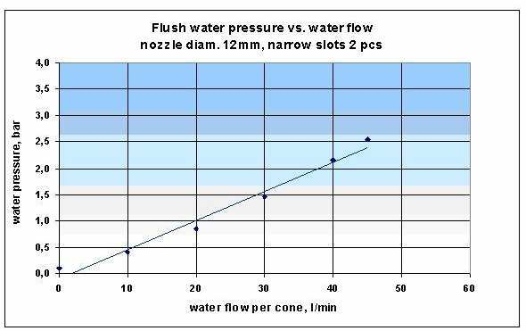
Áp lực nước, bar
Dòng nước cho một ống xoáy lít/phút
Áp suất nước xồi rửa và dòng chảy
Đường kính vòi: 12 mm, khe hẹp: 2
Hình 5-5 Áp suất nước xối rửa và dòng nước xối rửa
Khi dùng vòi Vortex Control cần có thêm đồng hồ đo áp suất hay lưu lượng kế bổ sung để điều chỉnh nước xối rửa. Ngoài ra, nước xối rửa phải được khóa liên động trong các thiết bị đo để nước xối rửa luôn được dùng khi các thiết bị lọc đang hoạt động (tức là nước xối rửa khởi động đầu tiên và dừng cuối cùng) nếu không vòi Vortex Control và đường ống nước xối rửa có thể bị tắc.

NGUY HIỂM

Để vận hành các thiết bị lọc an toàn, điều quan trọng nhất là ngăn không để áp suất nước xối rửa làm tăng áp suất của thiết bị lọc. Nước xối rửa phải được khóa liên động để van bột sạch của thiết bị lọc sẽ không đóng trước khi nước xối rửa bị ngắt.

Chỉ dẫn cơ bản để điều chỉnh AhlCleaner TC133 có các vòi Vortex:

2.21.2012 OPERATION 5-9

AhlCleaner SC 133 VC

Trình tự | Công việc
1 | Mở van nước xối rửa để nước chảy vào ống côn
2 | Khởi động bơm nạp liệu đối với giai đoạn dùng AhlCleaner có trang bị các vòi Vortex Control (nếu có một số giai đoạn được trang bị các vòi Vortex Control, luôn khởi động từ giai đoạn sau cùng)
3 | Điều chỉnh áp suất của huyền phù bột sạch và áp suất huyền phù bột nạp
4 | Điều chỉnh áp suất chất thải
5 | Điều chỉnh dòng nước xối rửa trong khoảng 35-40 l/min cho mỗi ống côn
6 | Ước chừng khối lượng xơ sợi có thể sử dụng trong dòng huyền phù bột thải. Nếu có nhiều xơ sợi có thể sử dụng và vi sợi bị thải bỏ, tăng dòng nước xối rửa. Điều chỉnh dòng chất thải để dòng chất thải có thể tiếp nhận được khối lượng xơ sợi bị thải bỏ
Bảng 5-5 Điều chỉnh AhlCleaner SC133 có các vòi Vortex Control

2.21.2012 OPERATION 5-10

AhlCleaner SC 133 VC

6 KIỂM TRA VÀ BẢO TRÌ

Thiết bị AhlCleaner thường được bảo trì khi máy dừng. Cùng lúc đó, kiểm tra tình trạng của thiết bị lọc và thay thế các chi tiết bị hỏng. Xem xét toàn bộ thiết bị 6 tháng một lần.

Xem xét toàn bộ Thực hiện lần lượt các công việc sau khi xem xét toàn bộ thiết bị:

Trình tự | Công việc
1 | Mở thiết bị lọc
2 | Xối rửa thiết bị lọc
3 | Kiểm tra những chỗ bị hư hại của thiết bị lọc
4 | Thay các chi tiết bị hư hại nghiêm trọng
Bảng 6-1 Thực hiện xem xét toàn bộ

Đánh giá hư hại Đánh giá hư hại qua việc kiểm tra độ nhẵn bề mặt bên trong của thiết bị lọc và kích thước của lỗ thoát chất thải ở phía đầu

2.21.2012 INSPECTION AND MAINTENANCE 6-1

